HONORABLE ASAMBLEA

A la Comisión de Desarrollo Urbano, le fue turnado el 1 de junio de 2016, para su estudio y dictamen, el expediente número 10121/LXXIV, el cual contiene escrito debidamente signado por el C. Ing. Jaime Heliodoro Rodríguez Calderón, Gobernador Constitucional del Estado, C. Lic. Manuel Florentino González Flores, Secretario Genera de Gobierno y C. Lic. Carlos Alberto Garza Ibarra, Secretario de Finanzas y Tesorero General del Estado de Nuevo León, mediante el cual solicitan la aprobación para desincorporar del dominio público el inmueble propiedad del Estado, identificado como Polígono “B”, ubicado en la Avenida Aztlán, entre las calles de Prolongación Aztlán, Apolo y Esquisto, en la Colonia San Bernabé, en el Municipio de Monterrey, Nuevo León, para enajenarlo mediante Contrato de Donación a favor del Colegio de Educación Profesional Técnica del Estado de Nuevo León (CONALEPNL).

ANTECEDENTES
Menciona que mediante oficio número DP.1941.2010, de fecha 18 de junio de 2010, el Director de Patrimonio de la Subsecretaría de Administración de la Secretaría de Finanzas y Tesorería General del Estado, solicitó al Director del Registro Público de la Propiedad y del Comercio del Instituto Registral y Catastral del Estado de Nuevo León, la inscripción de un inmueble identificado como Parque Municipal ubicado en la colonia San Bernabé en el Municipio de Monterrey, Nuevo León, con una superficie de 147,578.73 metros cuadrados, en virtud de que al abrogarse la Ley del Instituto de Vivienda de Nuevo León, su patrimonio, integrado por los activos fijos y financieros se revirtieron al patrimonio del Gobierno del Estado de Nuevo León, de acuerdo con lo estipulado en el Decreto número 196, publicado en el Periódico Oficial del Estado en fecha 3 de mayo de 1996. Habiéndose inscrito en la Dirección del Registro Público de la Propiedad y del Comercio del Instituto Registral y Catastral del Estado, bajo el número 5779, volumen 276, libro 232, sección I propiedad, unidad Monterrey, en fecha 26 de julio de 2010.

Añade que el Director de Patrimonio de la Subsecretaría de Administración de la Secretaría de Finanzas y Tesorería General del Estado mediante oficio número DP.1426.2013 de fecha 16 de mayo de 2013, solicitó ante el Director del Registro Público de la Propiedad y del Comercio del Instituto Registral y Catastral del Estado de Nuevo León, la rectificación de medidas y colindancias del inmueble precitado, que conforme al plano levantado por el departamento de Brigada Topográfica de la propia Dirección de Patrimonio, le resultó una superficie de 125,846.565 metros cuadrados, quedando inscrita bajo el número 2678, volumen 109, libro 54 sección auxiliares, unidad Monterrey, con fecha 28 de mayo de 2013.

Refiere que en fecha 26 de marzo de 2014, el Director de Patrimonio de la Subsecretaría de Finanzas y Tesorería General del Estado, mediante oficio número DP.1185.2014 de fecha 21 de marzo de 2014, solicitó ante el Director del Registro Público de la Propiedad y del Comercio del Instituto Registral y Catastral del Estado de Nuevo León, la subdivisión del inmueble de referencia, resultando tres lotes de terreno identificados como Polígono “A” con una superficie de 43,898.774 metros cuadrados, Polígono “B” con superficie de 32,826.237 metros cuadrados y Polígono “C” con superficie de 49,121.554 metros cuadrados que se inscribió en el Registro Público de la Propiedad y el Comercio del Instituto Registral y Catastral del Estado de Nuevo León, bajo el número 1951, volumen 111, libro 40, sección auxiliares, unidad Monterrey, en fecha 3 de abril de 2014.

Refiere que el predio del Estado, ubicado en la colonia San Bernabé, en el Municipio de Monterrey, Nuevo León, identificado como Polígono “B” con una superficie de 32,826.237 metros cuadrados, se identifica con el expediente catastral número 70) 35-417-073, el cual se describe a continuación:

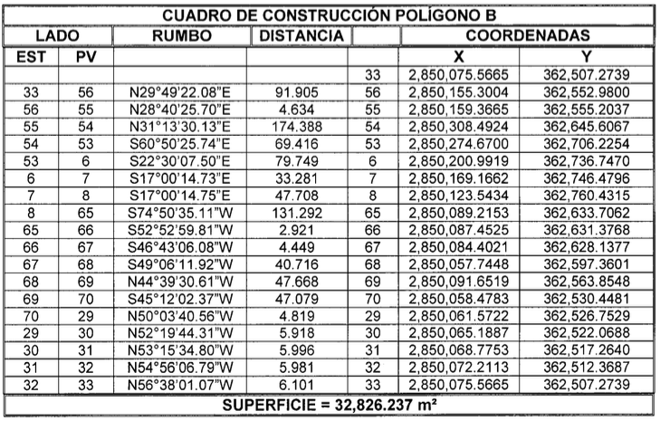

COLINDANCIAS: Al oriente con Prolongación Aztlán, al sur con Polígono “C”, al surponiente con Avenida Aztlán, al norponiente con Polígono “A” de esta subdivisión.

Añade que en fecha 7 de noviembre de 2013, el Director General de Educación, el Director General del Colegio de Educación Profesional Técnica del Estado de Nuevo León (CONALEPNL), mediante oficio número DGCNL/405/11/2013 de fecha 6 de noviembre de 2013, solicitó ante el Director de Patrimonio de la Subsecretaría de Finanzas y Tesorería General del Estado, la donación del inmueble ubicado en la Colonia San Bernabé, con una superficie de 32,826.23 metros cuadrados, en el municipio de Monterrey, Nuevo León, en virtud de que se requiere para construcción de un nuevo plantel CONALEP dentro del Macrocentro Comunitario, Educativo y Parque Deportivo San Bernabé.

En cumplimiento con las disposiciones constitucionales y legales aplicables en fecha 8 de junio de 2014 se autorizó realizar los trámites correspondientes para someter a consideración del Comité de Operaciones Inmobiliarias del Estado, la solicitud de donación a favor del Colegio de Educación Profesional Técnica del Estado de Nuevo León, respecto del inmueble propiedad del Estado, identificado como Polígono “B” , con una superficie de 32, 826 metros cuadrados, para la construcción de un nuevo plantel CONALEP dentro del Macrocentro Comunitario, Educativo y Parque Deportivo San Bernabé.

En fecha 29 de octubre de 2014, el Comité de Operaciones Inmobiliarias, de acuerdo a lo dispuesto por el artículo 123 de la Ley de Administración Financiera para el Estado de Nuevo León, en sesión ordinaria emitió su opinión favorable a fin de que se proceda con los trámites necesarios y previa aprobación del H. Congreso del Estado, se celebre contrato de donación a favor del Organismo Público Descentralizado, Colegio de Educación Profesional Técnica de Nuevo León (CONALEPNL) respecto del inmueble propiedad del Estado, identificado como Polígono “B” , con una superficie de 32, 826 metros cuadrados, para la construcción de un nuevo plantel CONALEP dentro del Macrocentro Comunitario, Educativo y Parque Deportivo San Bernabé.

Por lo que someten a la consideración de ésta Soberanía la aprobación de la desincorporación del inmueble antes citado.

CONSIDERACIONES

De conformidad con el artículo 23 de la Constitución Política del Estado de Nuevo León, es competente este H. Congreso para conocer y resolver la presente solicitud de desafectación; de conformidad con lo establecido en el artículo 70, fracción VIII, de la Ley Orgánica del Poder Legislativo del Estado de Nuevo León, y el diverso 39, fracción VIII, inciso c), del Reglamento para el Gobierno Interior del Congreso, es competencia de esta Comisión de Desarrollo Urbano, conocer y resolver sobre las desafectaciones y autorizaciones para enajenar o gravar los bienes del Estado, derivado de lo cual sometemos a este Órgano Colegiado las siguientes consideraciones:
La propiedad del inmueble que nos ocupa se acredita fehacientemente por el Gobierno del Estado de Nuevo León mediante sendas documentales adjuntas al expediente de mérito.
De la misma forma, las ubicaciones, colindancias, superficies y demás datos de identificación registral y catastral se detallan y precisan apropiadamente. Por consiguiente, al estar fehacientemente demostrada la titularidad de los derechos de propiedad e identificación del bien inmueble de referencia, los integrantes de la Comisión de Desarrollo Urbano, procedimos al estudio del fondo de la solicitud de mérito y demás documentales allegadas a la misma, al respecto es de mencionarse que:
- Derivado del Oficio de solicitud del inmueble multicitado, así como certificado de libertad de gravámenes, adjunto a la solicitud en estudio, se advierte que la citada propiedad se encuentra libre de todo gravamen y responsabilidad, por lo que en los términos de los artículos 107 fracciones V, 108, 109, y demás relativos de la Ley de Administración Financiera para el Estado, al autorizar su desincorporación por esta Soberanía no se contravienen disposiciones de orden público.
- El bien inmueble objeto de la presente solicitud de desincorporación del patrimonio estatal, a la fecha se encuentra desocupado por particulares.
- Se comprueba mediante diversos oficios que existe la autorización del Consejero Jurídico de la Secretaría de Finanzas y Tesorería General del Estado para someter a la consideración del Comité de Operaciones Inmobiliarias la solicitud Contrato de Compra, mismo que resolvió el 24 de octubre de 2014, se desincorporara el multicitado inmueble a favor del Colegio de Educación Profesional Técnica del Estado de Nuevo León CONALEPNL
- Existe constancia de las aprobaciones del citado Comité en su sesiones de fechas 24 de octubre de 2014, mismas que cumplen con lo dispuesto en los artículos 75, 106, 107 fracción V y 123 de la Ley de Administración Financiera para el Estado de Nuevo León, así como el diverso 22 de la Ley de Adquisiciones, Arrendamientos y Contratación de Servicios del Estado de Nuevo León.
En virtud de las anteriores consideraciones, al estar debidamente integrado el expediente que nos fue turnado, al cumplir con los requisitos fundamentales establecidos por los artículos, 23 de la Constitución Política para el Estado Libre y Soberano de Nuevo León; 75, 81 fracción I, 106, 107 fracción V, 108 y 123 de la Ley de Administración Financiera para el Estado de Nuevo León; y 22 de la Ley de Adquisiciones, Arrendamientos y Contratación de Servicios del Estado de Nuevo León, y al estar suficientemente analizado, los integrantes de la Comisión de Desarrollo Urbano, sometemos a la consideración de esta Soberanía el siguiente proyecto de:
DECRETO
ARTÍCULO PRIMERO: Con fundamento en lo dispuesto por el artículo 23 de la Constitución Política del Estado Libre y Soberano de Nuevo León, se desincorpora del dominio público el inmueble propiedad del Estado, identificado como Polígono “B”, con una superficie de 32,826.237 metros cuadrados, ubicado en la Avenida Aztlán, entre las calles de Prolongación Aztlán, Apolo y Esquisto, en la colonia San Bernabé, en el Municipio de Monterrey, Nuevo León, con expediente catastral 70) 35-417-073, el cual se describe a continuación:

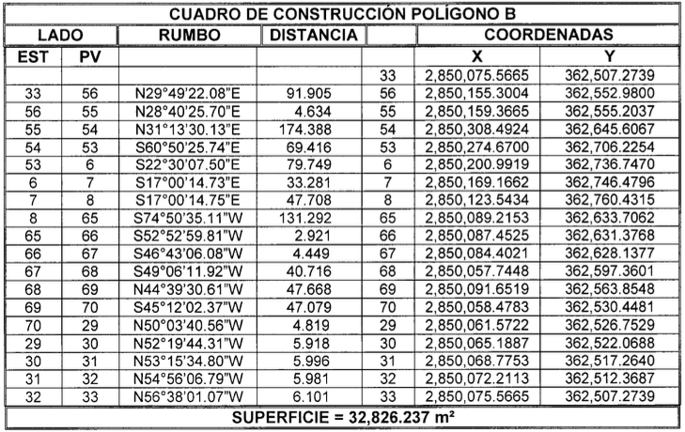

COLINDANCIAS: Al oriente con Prolongación Aztlán, al sur con Polígono “C”, al surponiente con Avenida Aztlán, al norponiente con Polígono “A” de esta subdivisión.

Dicho inmueble se encuentra inscrito en el Registro Público de la Propiedad y del Comercio del Instituto Registral y Catastral del Estado de Nuevo León, bajo el número 5779, volumen 276, libro 232, sección I propiedad, unidad Monterrey, en fecha 26 de julio de 2010 y con número 2678, volumen 109, libro 54, sección auxiliares unidad Monterrey, con fecha 28 de mayo de 2013 y número 1951, volumen 111, libro 40, sección auxiliares, unidad Monterrey, en fecha 3 de abril de 2014.

ARTÍCULO SEGUNDO.- Conforme a lo dispuesto por los artículos 18 fracción III, 21 fracciones XXXI y XLI de la Ley Orgánica de la Administración Pública para el Estado de Nuevo León; 81 fracción I y 106 de la Ley de Administración Financiera para el Estado de Nuevo León, se autoriza al Ejecutivo del Estado, lleve a cabo la enajenación del inmueble propiedad del Estado descrito en el artículo primero de este Decreto, mediante contrato de donación a facor del Organismo Público Descentralizado Colegio de Educación Profesional Técnica del Estado de Nuevo León (CONALEPNL).

ARTÍCULO TERCERO.- En el instrumento que contenga el contrato donación a favor del Organismo Público Descentralizado Colegio de Educación Profesional Técnica del Estado de Nuevo León (CONALEPNL), se deberá establecer el compromiso por parte de éste, de destinar el inmueble cuya propiedad se le transmita, para la construcción de un nuevo plantel CONALEP dentro del Macrocentro Comunitario, Educativo y Parque Deportivo San Bernabé. Asimismo, cumplir con los lineamientos que establece la Ley de Administración Financiera para el Estado de Nuevo León y demás normatividad aplicable.

ARTÍCULO CUARTO.- Para el caso de que en un término de cinco años, contados a partir de la fecha en que entre el vigor el presente Decreto, no se formalice el contrato de donación a favor del Organismo Público Descentralizado Colegio de Educación Profesional Técnica del Estado de Nuevo León (CONALEPNL), la autorización emitida conforme a este decreto, quedará sin efectos.

ARTÍCULO QUINTO.- Para el caso de que una vez formalizado el contrato de donación a favor del Organismo Público Descentralizado Colegio de Educación Profesional Técnica del Estado de Nuevo León (CONALEPNL), éste no iniciare la utilización del bien para el fin señalado en el artículo tercero del presente Decreto en un término de cinco años, o diera al inmueble un uso distinto para el cual se le transmita la propiedad sobre el mismo, sin contar con la autorización del Ejecutivo del Estado, se revertirá con todas sus mejores y accesiones al patrimonio del Estado, en los términos del artículo 109 de la Ley de Administración Financiera para el Estado de Nuevo León.

T R A N S I T O R I O
ÚNICO.- El presente Decreto entrará en vigor al día siguiente al de su publicación en el Periódico Oficial del Estado.
Monterrey, Nuevo León

COMISIÓN DE DESARROLLO URBANO

PRESIDENTE:

DIP. JESÚS ÁNGEL NAVA RIVERA
VICEPRESIDENTE  DIP. ROSALVA LLANES RIVERA | SECRETARIO  DIP. MARÍA CONCEPCIÓN LANDA GARCÍA TÉLLEZ
VOCAL  DIP. JOSÉ LUÍS GARZA OCHOA | VOCAL  DIP. ADRIÁN DE LA GARZA TIJERINA
VOCAL  DIP. ANDRÉS MAURICIO CANTÚ RAMÍREZ | VOCAL  DIP. GUILLERMO ALFREDO RODRÍGUEZ PÁEZ
VOCAL  DIP. MYRNA ISELA GRIMALDO IRACHETA | VOCAL  DIP. HERNÁN SALINAS WOLBERG
VOCAL  DIP. FELIPE DE JESÚS HERNÁNDEZ MARROQUÍN | VOCAL  DIP. MARCO ANTONIO MARTÍNEZ DÍAZ

